訂定「內政部土地測量局規費收費標準」
內政部土地測量局民國95年6月1日測圖字第0951300021號令
訂定「內政部土地測量局規費收費標準」。
附「內政部土地測量局規費收費標準」。
內政部土地測量局規費收費標準

第 一 條 本標準依規費法第十條第一項規定訂定之。
第 二 條 內政部土地測量局（以下簡稱土地測量局）提供測繪圖資及設備服務，應依本
標準收費。
第 三 條 測繪圖資或設備服務之項目及費額如下：
一、圖籍資料之項目及費額如附表一。
二、電子檔資料之項目及費額如附表二。
三、圖文掃瞄服務之項目及費額如附表三。
四、圖檔輸出服務之項目及費額如附表四。
第 四 條 與土地測量局簽訂測繪合作契約，須使用前條第二款資料者，土地測量局得視
實際需要，於契約中規定減徵或免徵。
前項減徵規費費額，以附表二規定費額百分之五十計收。
各級地政機關申請轄區內前條第二款資料者，得予免徵規費。
第 五 條 寄送第三條各款資料所需郵資、運費，由申請人負擔。
第 六 條 本標準自發布日施行。

附表一
圖籍資料收費標準表
單位：新臺幣元／幅
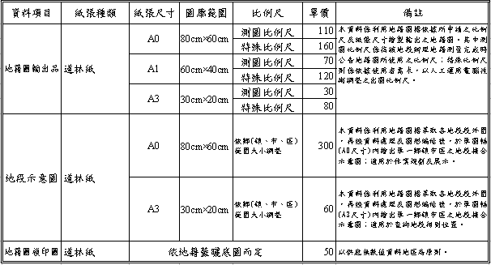

附表二
電子檔資料收費標準表
單位：新臺幣元
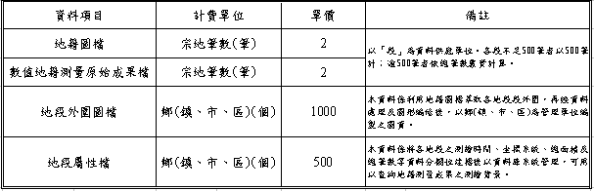

附表三
圖文掃瞄服務收費標準表
單位：新臺幣元／幅
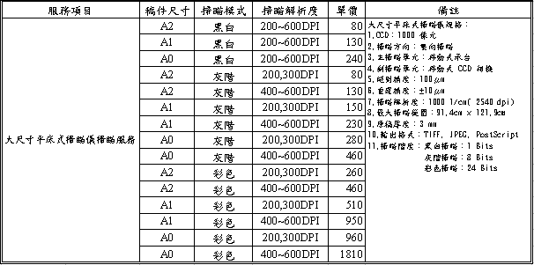

附表四
圖檔輸出服務收費標準表
單位：新臺幣元／幅
